КОНТРОЛЬНО-СЧЕТНАЯ ПАЛАТА МУНИЦИПАЛЬНОГО РАЙОНА  «БАЙ-ТАЙГИНСКИЙ КОЖУУН РЕСПУБЛИКИ ТЫВА» | 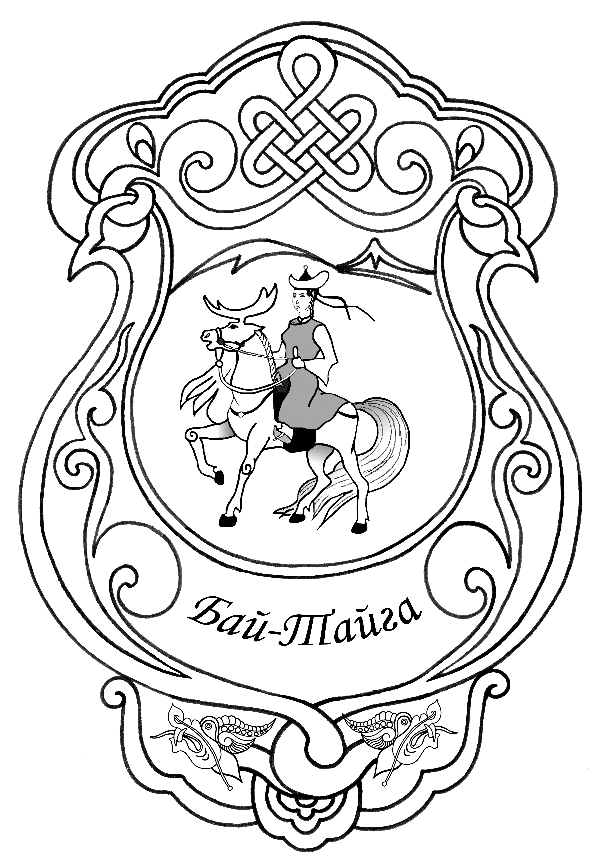 | «ТЫВА РЕСПУБЛИКАНЫН  БАЙ-ТАЙГА КОЖУУНУ»  МУНИЦИПАЛДЫГ РАЙОННУН ХЫНАЛДА-САНАЛГА ПАЛАТАЗЫ
_____________________________________________________________________________________
ул. Комсомольская, 19, с. Тээли, Бай-Тайгинский район, Республика Тыва, 668010
тел. 8(39442) 2-13-19

ЗАКЛЮЧЕНИЕ
О результатах внешней проверки бюджетной отчетности муниципального бюджетного дошкольного образовательного учреждения детский сад «Сайлык» села Кара-Хол
муниципального района «Бай-Тайгинский кожуун
Республики Тыва» за 2014 год.

с. Тээли 18.04.2015 г.
Внешняя проверка годовой бюджетной отчетности муниципального бюджетного дошкольного образовательного учреждения детский сад «Сайлык» с. Кара-Хол муниципального района «Бай-Тайгинский кожуун Республики Тыва» » за 2014 год (далее-учреждение) проведена в соответствии со ст. 264.4. Бюджетного кодекса РФ и на основании пункта 2.4 плана работы Контрольно-счетной палаты на 2015 год.
Цель внешней проверки:
- соблюдение бюджетного законодательства при осуществлении бюджетного процесса;
-установление полноты и достоверности представленной бюджетной отчетности, а также документов и материалов, представленных в составе бюджетной отчетности;
-установление соответствия фактического исполнения бюджета его плановым назначениям.
Предмет внешней проверки:
Годовая бюджетная отчетность за 2014г. и нормативные правовые акты, регулирующие бюджетный процесс в муниципальном бюджетном дошкольном образовательном учреждении детский сад «Сайлык» с. Кара-Хол муниципального района «Бай-Тайгинский кожуун Республики Тыва».

Проверяемое учреждение: Муниципальное бюджетное дошкольное образовательное учреждение детский сад «Сайлык» с. Кара-Хол муниципального района «Бай-Тайгиский кожуун Республики Тыва».
Проверка начата 17.04.2015г. окончена 18.04.2015г.

Муниципальное бюджетное дошкольное образовательное учреждение детский сад «Сайлык» с.Кара-Хол муниципального района «Бай-Тайгинский кожуун Республики Тыва» (далее МБДОУ детский сад «Сайлык») действует на основании Устава, принятого общим собранием работников МБДОУ детский сад «Сайлык» Протокол № 2 от 12 октября 2011 года, утвержденного Постановлением Председателя администрации муниципального района «Бай-Тайгинский кожуун Республики Тыва». Согласно пункту 2.3 главы 2 Устава МБДОУ детский сад «Сайлык» осуществляет воспитание и обучение в интересах личности, общества, государства, обеспечивает охрану жизни и укрепления физического и психического здоровья ребенка, создание благоприятных условий для разностороннего развития личности.
Бюджетное учреждение реализует свои образовательные программы в соответствии с лицензией. Не имелось возможности удостовериться в том, что учреждение осуществляет свою деятельность в соответствии с лицензией, так как лицензия не представлена Контрольно-счетной палате муниципального района.
В результате проверки бюджетной отчётности рассматриваемого учреждения за 2014 год установлено следующее:

1. Бюджетная отчётность за 2014 год представлена в Контрольно-счётную палату муниципального района «Бай-Тайгинский кожуун» 27 марта 2014 года, что соответствует срокам её представления, установленным Положением о бюджетном процессе в муниципальном районе «Бай-Тайгинский кожуун Республики Тыва», утверждённым решением Хурала представителей муниципального района от 31.07.2013 года № 43.

2. МБДОУ детский сад «Сайлык» составляет и представляет годовую, квартальную и месячную отчетности об исполнении бюджета по формам согласно Инструкции утвержденной Приказом Министерства финансов Российской Федерации от 25.03.2011 года № 33н (далее по тексту Инструкция 33н). Формы, представленные в Контрольно-счетную палату муниципального района, соответствуют формам согласно указанной Инструкции.

3. Ведение бюджетного учёта в МБДОУ детский сад «Сайлык» осуществляет главный бухгалтер с помощью программного продукта 1 С «Бухгалтерия».

4. Согласно п. 9 главы 1 Инструкции 33н бухгалтерская отчетность составлено на основе данных Главной книги и других регистров бухгалтерского учета.

5. В МБДОУ детский сад «Сайлык» перед составлением годовой бюджетной отчётности не проведена инвентаризация, где выявлены нарушения статьи 11 Федерального закона от 06.12.2011 года № 402-ФЗ «О бухгалтерском учёте», с приказом Министерства финансов России от 13.06.1995 года № 49 «Об утверждении методических указаний по инвентаризации имущества и финансовых обязательств».

6. Анализом формы 0503730 «Баланс главного распорядителя, (распорядителя), получателя бюджетных средств, (далее по тексту – «Баланс») на 01.01.2014 года установлено что сальдо по счетам корректно перенесено из предыдущего периода и не содержит отклонений.
В разделе 1 «Баланса» приводятся нефинансовые активы, которые согласно представленному отчету на 01.01.2015г. составило 23023 руб. Балансовая стоимость основных средств по счету 010100000 составила на начало отчетного периода 5000 руб., на конец отчетного периода 40000 руб. Увеличение основных средств составило 35000 руб. Амортизация основных средств составила 40000 руб., материальные запасы по счету 010500000 на начало года составило 27037 руб., на конец года 23023 руб., уменьшение материальных запасов составило 4014 руб. Отчетные данные по материальным запасам соответствуют данным сведений о движении нефинансовых активов учреждения (0503768). Поступило материальных запасов на сумму 135931,73 руб., выбыло 139945,73 руб. Остаток составил 23023 руб. Амортизационные отчисления начислены полностью до полного погашения стоимости основных средств. Проверкой сопоставления данных баланса по указанным счетам с данными Главной книги расхождения не установлено.

Сопоставлением данных баланса по счёту 020100000 «Денежные средства учреждения» установлено отсутствие остатка на последнюю дату отчётного финансового года на счетах в органе казначейства. Данный факт подтверждён «Отчетом о состоянии лицевого счета бюджетного учреждения» на 31 декабря 2014 года, где на отчетную дату остаток на лицевом счете учреждения «0».
Обязательства МБДОУ детский сад «Сайлык» на 01.01.2015 года (раздел 3 формы 0503730) составили минус 13777,20 руб.
Сопоставлением данных баланса по счетам 030200000 «Расчёты по принятым обязательствам», 030300000 «Расчёты по платежам в бюджеты», на конец отчётного периода с итоговыми данными формы 0503769 «Сведения по дебиторской и кредиторской задолженности» и данными Главной книги не выявлены расхождения.

7. Согласно отчёту (ф.0503737) «Отчет об исполнении учреждением плана его финансово-хозяйственной деятельности» доходы составили в сумме 2464342,87 руб., где по субсидиям на выполнение государственного (муниципального) задания – 2375340,37 руб., доходам от предоставления платных услуг – 89002,50 руб.
Анализ «Отчета об исполнении учреждением плана его финансово-хозяйственной деятельности» формы 0503737 показал что бюджетное назначение по расходам на 2014год по данному учреждению, как получателю бюджетных средств составляют на общую сумму 3215500 руб., из них на выполнение государственного (муниципального) задания – 2743000 руб., доходам от предоставления платных услуг – 472500 руб. Исполнение по данным отчета составило 2464342,87 руб., или 76,63%

8. Доходы «Отчета о финансовых результатах деятельности» формы 0503721 на 01.01.2014 года составили 2464342,87 руб., в том числе по доходам от оказания платных услуг – 89002,50 руб., по субсидиям на выполнение государственного (муниципального) задания - 2375340,37 руб. Общая сумма расходов учреждения составили 2456736,31 руб.

9. Осуществлена проверка соотношений между данными формы отчётности 0503730 (баланс) и данными формы 0503721 «Отчёт о финансовых результатах деятельности учреждения», результат которой приведено в таблице № 1.
Таблица № 1.

Строки формы 0503721 | соотношение | Строки формы 0503730
310 = 30986руб. | ≠ | 150 = (-4014 руб.)
410 = 0 руб. | = | 170 = 0 руб.
480 = 0 руб. | = | 230+260+310+320+330 = 0 руб.
540 = 32379,44 руб. | = | 490+510+530 = 32379,44 руб.
380 = -32379,44 руб. | ≠ | 400-600 = -24933,84 руб.
110 = 0 руб. | = | 624 = 0 руб.
010-150 = -1393,44 руб. | = | 620 = -1393,44 руб.

10. «Пояснительная записка» представлена с приложениями: форма 0503761 «Сведения о количестве обособленных подразделений», форма 0503766 «Сведения об исполнении мероприятий в рамках субсидий на иные цели и бюджетных инвестиций», форма 0503767 «Сведения о целевых иностранных кредитах», форма 0503768 «Сведения о движении нефинансовых активов учреждения», 0503769 «Сведения по дебиторской и кредиторской задолженности», форма 0503771 «Сведения о финансовых вложениях учреждения», форма 0503772 «Сведения о суммах заимствований», форма 0503773 «Сведения об изменении остатков валюты баланса учреждения», форма 0503776 «Сведения о задолженности по ущербу, причиненному имуществу».
Было проверено соответствие данных форм и таблиц данным баланса. Данные форм 0503768 ,0503769 соответствуют данным баланса.
Проверка состояния внешнего контроля показала, что проверки в 2014 году контролирующими органами на проводилась. В таблице №7 «Сведения о результатах внешних контрольных мероприятий» следовало указать. (таблица №7 не представлена).
Проверка состояния внутреннего контроля показала, что в 2014 году проводилась только сверка расчётов с организациями. Сведения о результатах мероприятий внутреннего контроля следовало привести в таблице 5 к «Пояснительной записке» (таблица 5 не представлена).
Внутренний контроль обязателен для любого предприятия, учреждения независимо от его организационно-правовой формы, формы собственности, величины и отраслевой принадлежности. Обязательность организации внутреннего контроля заложена в Инструкции по составлению и представлению отчетности для бюджетных учреждений, где при оформлении пояснительной записки к годовому отчету учреждения составляется таблица № 5 «Сведения о результатах мероприятий внутреннего контроля».

Выводы и предложения:

1. Бюджетная отчётность за 2014 год представлена в Контрольно-счётную палату муниципального района «Бай-Тайгинский кожуун» 27 марта 2015 года, что соответствует срокам её представления, установленным Положением о бюджетном процессе в муниципальном районе «Бай-Тайгинский кожуун Республики Тыва», утверждённым решением Хурала представителей муниципального района от 23.10.2013 года № 53.
2. МБДОУ детский сад «Сайлык» составляет и представляет годовую, квартальную и месячную отчетности об исполнении бюджета по формам согласно Инструкции утвержденной Приказом Министерства финансов Российской Федерации от 25.03.2011 года № 33н (далее по тексту Инструкция 33н). Формы, представленные в Контрольно-счетную палату муниципального района, соответствуют формам согласно указанной Инструкции.
3. В МБДОУ детский сад «Сайлык» перед составлением годовой бюджетной отчётности не проведена инвентаризация, где выявлены нарушения статьи 11 Федерального закона от 06.12.2011 года № 402-ФЗ «О бухгалтерском учёте», с приказом Министерства финансов России от 13.06.1995 года № 49 «Об утверждении методических указаний по инвентаризации имущества и финансовых обязательств».
4. Бюджетная отчётность составлена на основе данных Главной книги и другими бухгалтерскими регистрами с недостатками, оказавшими влияние на достоверность данных отчета. Об этом свидетельствуют:
- выявленные расхождения при осуществлении соотношения форм 0503730 (баланс) и 0503721;
- не представленная приложения (ф.0503760) с таблицами к Пояснительной записке;
5. МБДОУ детский сад «Сайлык» учесть замечания в приведенном заключении, а также провести работу, направленную на осуществление внутреннего контроля соблюдения внутренних стандартов и процедур составления и исполнения бюджета, составления бюджетной отчётности и ведения бюджетного учёта.

Настоящее заключение используется для подготовки заключения на годовой отчёт об исполнении бюджета муниципального района «Бай-Тайгинский кожуун Республики Тыва» за 2014 год.

Главный специалист Контрольно-счётной
палаты муниципального района
«Бай-Тайгинский кожуун
Республики Тыва» Ш.Д.Серен-Чимит

